Julmusik med ”Karasången”

Folkhälsans egen grupp ” Karasången” bjuder på
Jul-och Allsång tillsammans med gästande -solister och instrumentalister.

Var: I Eksalen, Folkhälsanhuset Wasa, Rådhusgatan 25.
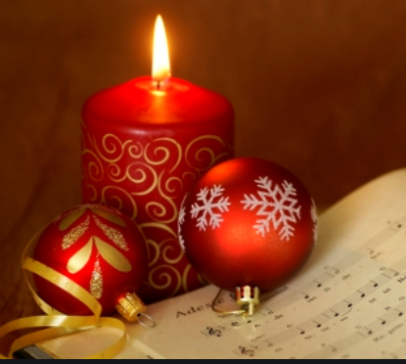
När: Måndagen 16 december 2019.

Tid: Kl. 18.00.

Info: Camilla Westerlund tfn: 050 4030074 c.westerlund@folkhalsan.fi

